VOLAILLES FESTIVES DU MAS CANE 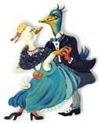 pour les fêtes 2025 made in Mas Cané

CHAPON FERMIER élevé aux grains et au lait

DINDE NOIRE FERMIERE élevée aux grains

DINDE BRONZEE FERMIERE élevée aux grains

DINDE BLANCHE FERMIERE, élevée aux grains

CANARD DE BARBARIE FERMIER

POULET FERMIER DE GRAINS

